Hollywood PAL
INFORMACIÓN DE APPLICANTE
Nombre de Niño/a:
Fecha de nacimiento: | Género: (marque) Masculino Feminino | Teléfono:
Domicilio:
Ciudad: | Estado: | Zona postal:
E-mail: |  | Apodo:
En programa de lonche en la escuela?: (circle) Yes No | Cultura: (marque) Africano-Americano Armeniano Asiático  Caucásico Hispano Otro | Escuela:
Grado: | Vive con: (marque) Madre Padre Madrastra Padrastro Guardián
INFORMACIÓN DE PADRE O GUARDIÁN
Nombre de Padre o Guardián :
Domicilio (si diferent de arriba) : |  | Género: (marque) Masculino Feminino
Ciudad: | Estado: | Zona Postal:
Número de teléfono: | Número de cellular: | Número de trabajo:
Empresa: |  | Empleo:
Ingreso Mensual de la familia: | Otro padre o guardián: | Authorizado/a a recoger: (Sí) (No)
CÓNYUGE O GUARDIÁN
Nombre:
Domicilio (si diferent de arriba) : |  | Género: (marque) Masculino Feminino
Ciudad: | Estado: | Zona Postal:
Número de teléfono: | Número de cellular: | Número de trabajo:
Empresa: |  | Empleo:
Authorizado/a a recoger: (Sí) (No)
CONTACTO DE EMERGENCIA Y INFORMACIÓN MEDICA
Nombre de pariente/amigo:
Número de teléfono:
Relación a niño/a:
Nombre de pariente/amigo:
Número de teléfono:
Relación a niño/a:
Información de seguro: | Número de póliza: | Doctor:
Teléfono del doctor: | Medicaciones: | Condiciones de salud :
Hospital: | Alergias/Alergias a las medicaciones:
Discapicidades:
Pago recibido: Fecha: Identificación fotográfica
Certificado de nacimiento: Inmunización: Grados reciente:
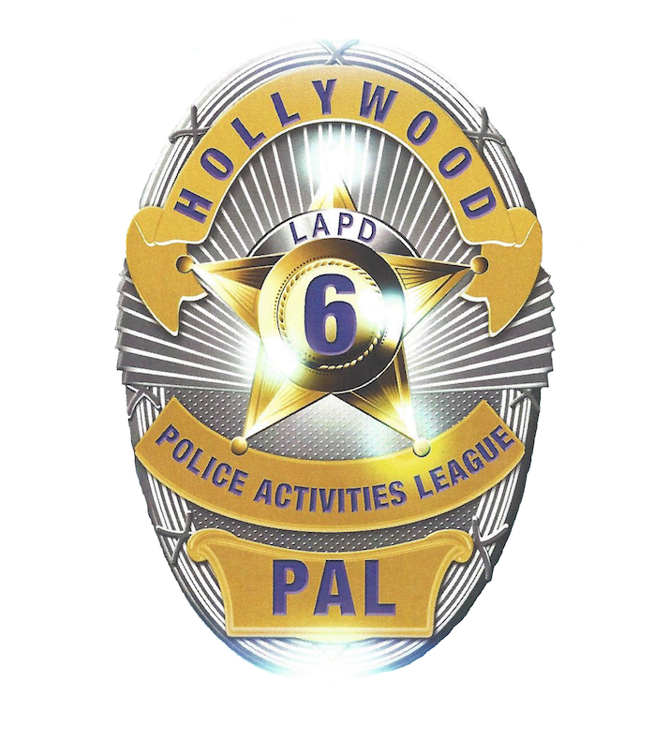

Firmas
En consideración de la aceptación de mi niño/a en los programas educativos del Police Activities League (PAL) los padres infrascritos/guardián legales del estudiante consienten a la participación del estudiante en las actividades y los programas de PAL y liberan el programa de cualquier responsabilidad, daño o pérdida que puede ser asociada a, o que puede presentarse fuera de la participación de los estudiantes en esto, como sigue.
1. Consentimiento
A. Actividades de PAL y eventos especiales. (1) Las actividades de PAL que son parte del plan de estudios de los estudiantes. Y (2)
Eventos especiales en, o que pertenecen a PAL “Eventos especiales” significara todo los otros eventos programados o proyectos que no son necesariamente parte de la actividad general del estudiante o que no son parte de las actividades perteneciendo a deportes o paseos.
B. Deportes: Este consentimiento se aplica a la participación del estudiante en tales actividades de deportes, si como participante activo en el deporte o no y este consentimiento también se extiende a la transportación a la localización de tales actividades de deportes.
C. Viajes. Viajes, asociados, o arreglados por PAL. Para el propósito de esto, “viajes,” salidas, o visitas a localizaciones, con la excepción
de cualquiera de las localizaciones de PAL para la educación, cultura, social, política o otro propósito beneficioso, incluyendo pero no limitado a los museos, sitios históricos, conciertos, y otras localizaciones educativos, fábricas y instalaciones industrials, bancos o corporaciones y otras empresas comerciales y más. Yo también doy la autorización completa par mi hijo/a que participe en todos los viajes que son parte de las actividades del programa de PAL.
2. Permisos
A. Reclamos Especiales: El abajofirmante suelta a PAL y sus afiliados, los oficiales, los directores, los accionistas, los empleados, los abogados, los agentes, los representantes, los antecesores, los sucesores y asigna y todos otros que actúan por, por o bajo mismo, de cualquier obligación, el daño o la pérdida que pueden ocurrir debido a o surgiendo fuera de los asuntos descritos en la Sección 1 arriba, a pesar de si tal daño o la pérdida son la naturaleza de una herida personal, sucediendo al estudiante, o sucediendo a otro causado Por el estudiante, o cuando el daño de la propiedad, a pesar de cualquier extensión o daña.
B. Permiso para la Atención Médica: En caso de que mi niño llegue a ser enfermo o sostenga una herida mientras en el cuidado de PAL, yo entiendo que cada esfuerzo se hará para contactar el padre o guardián legal. Si no es posible alcanzarme ni el médico mencionado arriba para recibir las instrucciones para su cuidado medical, el consentimiento es dado al médico y/o el cirujano licenciados llamdó para o a quien el niño es llevado para el tratamiento por ellos, para administrar las drogas o las medicinas y para realizar tal procdeures quirúrgico como él pensará la emergencia existente requries para el alivio del dolor y al perserve su salud.
C. Permiso de fotografía y video: Debido a la naturaleza no lucrativa del programa de PAL, yo entiendo que el trabajo artístico, fotos o
video de niños pueden ser utilizados para propósitos promocionales, sea en forma escrita, electrónica, (sitio web) u otras formas. Yo con lo cual doy mi consentimiento a utilizar fotos de mi niño para este propósito limitado. Además, yo por la presente consiento esa tal información, las fotografías, los videos, y/o las cintas de que ellos son hechos será la propiedad de PAL, y PAL tendrá el derecho de vender, duplicar, reproducir y hacer otros usos de tal información, de las fotografías, de los videos, y de las grabaciones como ellos pueden desear libre y claro de cualquier reclamo en mi parte.
Yo/nosotros hemos leído con cuidado este acuerdo del consentimiento y permiso y le ha dado a PAL la información correcta en la frente de esta forma. Yo/nosotros concordamos en actualizar esta información a como sea necesario y entiendo completamente lo que esta escrito arriba. . Estoy enterado que esto es un permiso y suelta PAL de toda obligación, incluyendo cualquier reclamo que no ahora conozca, y que es un contrato entre yo mismo y las Police Activities League (PAL), y/o sus organizaciones afiliadas, y yo/nosotros firmamos el documento voluntariamente.
Firma de padre o guardián: | Fecha:
Firma de niño/a:: | Fecha:
Tamaño de Uniforme:  Camisa (circule uno): Pequeño de niño Mediano de niño Grande de niño  Pequeño de adulto Mediano de adulto Grande de adulto  Corto (circule uno): Pequeño de niño Mediano de niño Grande de niño  Pequeño de adulto Mediano de adulto Grande de adulto | USO DE OFICINA:  DATE RECEIVED:  PAID:

